Материалы ЦЭ № 20 Гуманизм и Возрождение
Краткий конспект
В начале Нового времени появился новый тип человека: деятельный, практичный и любознательный. В противовес церковным догмам появилось новая философская система взглядов-гуманизм
Гуманизм –система взглядов, мировоззрение в центре которого находится человек и проявляется глубокий интерес к его личности, признание неограниченных возможностей человеческого разума
Возрождение (Ренессанс) - период в истории Европы XIV–XVI вв., который характеризуется гуманистическим мировоззрением и светским характером культуры, интересом к античности.
Этапы Возрождения
14-15 век-Раннее-зарождение и распространение в Италии
15-16 век-Высокое- наивысший расцвет гуманизма, искусства и книгопечатания в Европе
16Век-Позднее-Синтез Ренессанса и Реформации в Европе

Мировоззренческие основы гуманизма: | Основные черты эпохи Возрождения:
1.Идеал: Человек-творец  2.Отрицание церковной феодальной культуры  3.интерес к Античности  4.Право человека на счастье и радость  5.Человек и мир прекрасны  6.Вера в разум и рациональное познание | • Гуманизм — обоснование самоценности человека, его прав и свобод  • Антропоцентризм — в центре мироздания стоит человек  • Эстетизм — ведущая роль искусства  • Свободомыслие — освобождение от догматического средневекового  мышления
Противоречия Гуманизма:
-породил гордыню и веру в безграничные возможности, индивидуализм
-презрение к низшим и средним социальным группам, которые придерживались традиционных взглядов
-имел антифеодальную и антиплебейскую направленность
Деятели эпохи Возрождения:
Мигель де Сервантес | испанский писатель, драматург и поэт. Прежде всего  известен как автор романа «Хитроумный идальго Дон Кихот Ламанчский».
Уильям Шекспир | -английский поэт и драматург, зачастую считается  величайшим англоязычным писателем и одним из лучших драматургов мира
Альбрехт Дюрер | немецкий живописец, рисовальщик и гравёр, один из  величайших художников Северного Возрождения. Признан лучшим мастером ксилографии (гравюры), поднявшим её на уровень настоящего искусства
Питер Брейгель Старший | нидерландский живописец и рисовальщик,  самый известный и значительный из носивших эту фамилию художников Эпохи Северного Возрождения. Мастер пейзажа и картин бытового жанра.Основатель «крестьянского жанра»
Тициан Вечеллио | итальянский живописец, крупнейший представитель  венецианской школы эпохи Высокого и Позднего Возрождения. Имя Тициана стоит в одном ряду с такими художниками Возрождения, как Леонардо да Винчи, Рафаэль и Микеланджело. Тициан писал картины на библейские и мифологические сюжеты, прославился и как портретист
Микеланджело Буонарроти | итальянский скульптор, живописец, архитектор , поэт и мыслитель. Один из крупнейших мастеров эпохи Высокого Возрождения и раннего барокко — именно его считают подлинным «отцом архитектуры римского барокко»
Рафаэль Санти | итальянский художник, живописец, рисовальщик и  архитектор умбрийской, флорентийской, а затем римской школы. Один из  представителей искусства эпохи Высокого Возрождения, или «римского  классицизма» начала XVI века.
Эразм Роттердамский | - голландский философ, мыслитель, теолог, библеист,  писатель, переводчик и педагог, прозванный «князем гуманистов». Один из  крупнейших представителей Северного Возрождения.
Леонардо да Винчи | Итальянский живописец, архитектор, скульптор, изобретатель, математик, анатом, естествоиспытатель «универсальный человек»

Особенности социально-политической мысли:
• Гуманисты отвергали представление о божественном вмешательстве в дела человечества, утверждая, что политика определяется не Богом или моралью, а практическими интересами и потребностями людей
• Зародилась идея сильной государственной власти (абсолютизма), способной преодолеть внутреннюю разобщенность общества и противостоять диктату Римской католической церкви
• Известными представителями теории абсолютизма стали итальянец Никколо Макиавелли и француз Жан Боден, которые выступали за создание централизованного государства, возглавляемого абсолютным правителем
Шли споры об оптимальном устройстве общества-мыслители –утописты : Томас Мор («Утопия»), Томмазо Кампанелла («Город Солнца»)

Основные ученые и нучные достижения:
- Николай Коперник - польский и немецкий астроном, математик, механик, экономист, каноник эпохи Возрождения. Наиболее известен как автор гелиоцентрической системы мира, положившей начало первой научной революции.

- Джордано Бруно – итальянский католический священник, монах-доминиканец, философ-пантеист и поэт; автор многочисленных трактатов
- Галилео Галилей – итальянский физик, механик, астроном, философ, математик, оказавший значительное влияние на науку своего времени. Он одним из первых использовал телескоп для наблюдения небесных тел и сделал ряд выдающихся астрономических открытий. Галилей — основатель экспериментальной физики.
Возрождение в землях ВКЛ и Московской Руси:
• Во второй половине XV–XVI в. гуманистические идеи стали проникать на территорию Восточной Европы
• Возрос интерес к знаниям и западноевропейскому опыту, накопленному в науке, архитектуре и художественном искусстве
• В XVI в. в русской общественно-политической мысли стали проявляться черты гуманизма, укреплялась идея самоценности человека
16 век Константин Острожский основал Острожскую славяно-греко-латинскую академию (высшее правосл.учебное заведение, а 1579 г Виленская академия (иезуитская)
1581-Первое полное издание Библии на церковнославянском языке Острожская Библия

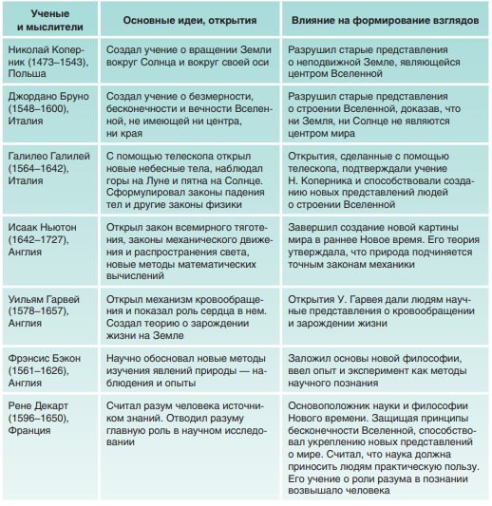

О культуре Востока:
• Культура Востока в XIV–XVI вв. в области искусства не уступала европейской
• В Османской империи наблюдался синтез различных культур (мечеть Сулеймание)
• В Индии под властью Великих Моголов расцвет культуры во II пол XVI в.
• В Китае династия Мин также оставила яркий след в культуре. В это время-великие открытия и торговые экспедиции адмирала Чжэн Хэ.

